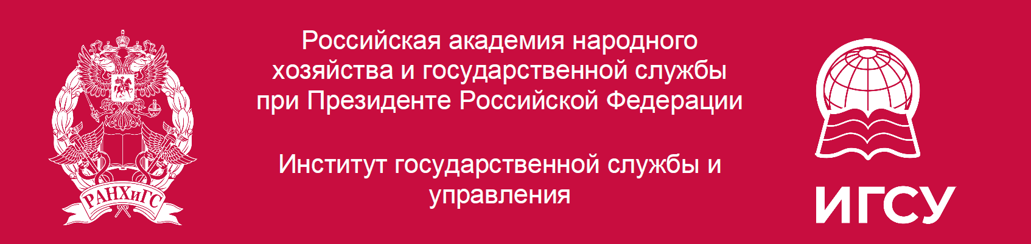

15–20 мая 2023 года
МЕЖДУНАРОДНАЯ КОНФЕРЕНЦ-СЕССИЯ

«Государственное управление и развитие России: цивилизационные вызовы и национальные интересы»

17 МАЯ СРЕДА

Ценностные основания национально-ориентированного управления

Модератор: Борисенков Алексей Александрович,
заместитель декана факультета государственного и муниципального управления ИГСУ

14:00-17:00, ауд. 2210, корпус 1

Формат проведения: смешанный https://telemost.yandex.ru/j/31682835158822
ДОКЛАДЧИКИ:

Приветствие референта Управления внутренней политики Президента Российской Федерации, ответственного секретаря Совета по взаимодействию с религиозными объединениями при Президенте Российской Федерации
Третьякова Андрея Валентиновича

Приветствие члена Совета Федерации Федерального Собрания Российской Федерации, заместителя председателя Комитета Совета Федерации по науке, образованию и культуре, доктора филологических наук, профессора
Скаковской Людмилы Николаевны

Приветствие епископа Звенигородского Кирилла, викария Святейшего Патриарха Московского и всея Руси, президента Научно-образовательной теологической ассоциации

- Корчагин Руслан Николаевич, и.о. директора ИГСУ, кандидат технических наук,
Концепция ценностно-ориентированной модели выпускника направления подготовки 38.03.04 «Государственное и муниципальное управление»
- Шмонин Дмитрий Викторович, директор Института теологии Санкт-Петербургского государственного университета, председатель Экспертного совета ВАК по Теологии при министерстве науки и высшего образования Российской Федерации, доктор философских наук, профессор,
«Духовная парадигма национальной безопасности»

- Орлов Михаил Олегович, декан философского факультета, заведующий кафедрой теологии и религиоведения Саратовского национального исследовательского государственного университета им. Н.Г. Чернышевского, доктор философских наук, профессор,
«Традиционные духовные ценности в постсекулярном обществе»
- Теплых Галина Ивановна, исполнительный директор Научно-образовательной теологической ассоциации, кандидат экономических наук, доцент,
«НОТА в системе высшего образования»
- Полосин Али Вячеслав Сергеевич, заместитель директора Фонда поддержки исламской культуры, науки, образования, доктор философских наук, кандидат политических наук,
«Основы межрелигиозного диалога и его потенциал в решении государственных задач»
- Левицкая Александра Александровна, ведущий специалист межвузовского учебно-научного центра "Религия и общество", кандидат философских наук,
«Ценностное противостояние в эпоху постмодерна»

